PLANO DE AULA
Aula 19 | Tempo estimado: 1 hora e 30 minutos | Faixa-Etária: Game Intermediary
Tipo da atividade: No computador
Ferramenta(s): Unity 2D

Conteúdos
- Criar interface do player

Objetivos
- Criar interface do player

Estratégias e atividades
- Vamos agora criar a interface do nosso player vamos para isso baixe os assets disponíveis no drive ou clone a versão do projeto atual desta aula
- Agora vamos criar o canvas, para isso clique com o botão direito na hierarquia UI->Canvas
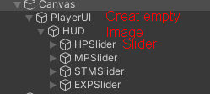
- 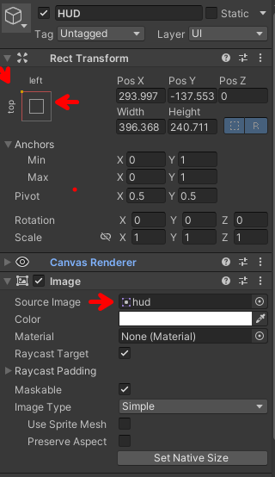
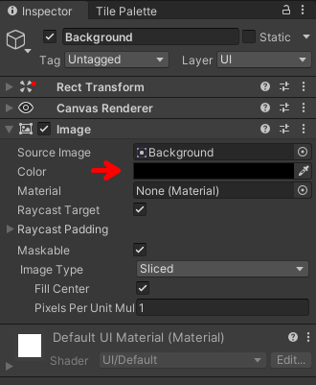
- 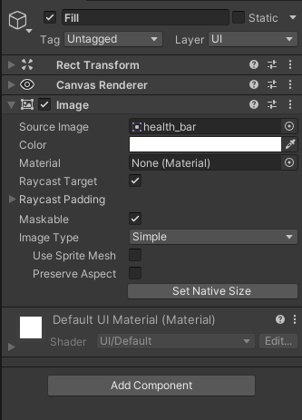
- Bom basicamente precisa alterar onde irá ficar esse slider a barra que irá ficar aparecendo de acordo com oq ta escrito por exemplo vamos criar a de hp juntos
  - Quando criarmos o slider ele ficará assim 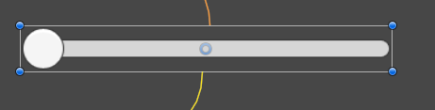
  - Agora vamos tirar essa bolinha que fica aparecendo pois nós vamos precisar para isso basta desativar o Handle Slide Area
  - 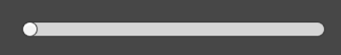

  - Agora vamos trocar a barra para vida
  - Basta ir para Fill Area -> Fill e trocar o source da imagem para imagem de vida e ajustar para ocupar todo a barra
  - 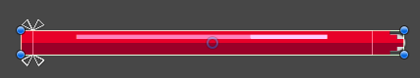
  - Agora basta colocar no lugar e fazer o mesmo para as outras
  - Lembre-se de mudar o background para preto.
- Agora vamos criar os scripts entity,player e fazer algumas mudanças no player

Recurso
- Computador, internet, unity

Observação
- Os assets e scripts estão disponíveis no github;
- Link para o download da unity
  - https://unity.com/pt/download
- Para as tarefas:
  - Traga em um pendrive, no seu OneDrive/Google Drive, ou envie para o e-mail myndstechschool@gmail.com.
- O asset que baixamos do mapa já tem um mapa pronto se quiser.

Tarefas

